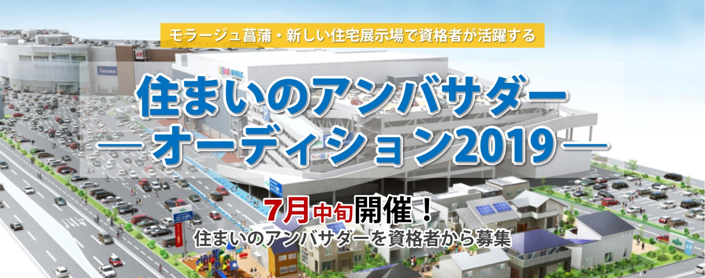

資格者から厳選！住まいのアンバサダーオーディション2019 申込書

このオーディションの企画書など別途PDF、ワード資料をご参照頂き、スポンサーである住宅展示場が求めるスキルを有する人材であり、かつ役務をする上での規定などを遵守できる資格者の方は、ぜひご応募をお待ちしています。

下記の質問や必要事項をご記入頂き、メール添付またはファックスにてお申込み下さい。

メール送信先：kanrishitsu@jkck.jp

ＦＡＸ送信先：０６ー７８７８ー８７１９

①住宅建築コーディネーター資格登録番号 ： ＪＫＣ
②氏名： （カナ）
③年齢： 才 生年月日：（西暦）19 年 月 日 ④性別： 男 ・ 女
⑤(自宅)郵便番号：〒
住所：
⑥(自宅)電話番号： (自宅)ＦＡＸ：
メールアドレス：(携帯不可)
⑦所属企業名：
⑧就業中の業種：
⑨保有資格：

⑩あなたがもし住宅展示場に住まいのアンバサダーとして選ばれた時、毎週日曜日に常駐することはどの程度可能でしょうか？
□毎週可 □隔週可 □月に２回程度可 □月に１回程度可 □

⑪自己ＰＲ：住宅展示場で住まいのアンバサダーする上であなたが来場者に与えられるメリットなどを日頃の仕事内容などを含め自由にお書きください。

⑫第一次審査時点で、通過者として有力と思われる方に、職務経歴書の提出を依頼します。

ご記入お疲れ様でした。2019/6/30 (日) 17:00までにお申込み下さい！

【お問合せ先】

一般社団法人 住宅建築コーディネーター協会［有資格者管理室］
〒541-0047 大阪府大阪市中央区淡路町3-5-13創建御堂筋ビル7F
ＴＥＬ ： ０６―４７０８－５３０9 担当：戸張・瀧川

